ВАРИАНТ 5

ЧАСТЬ А
К каждому из заданий А1—А20 даны четыре варианта ответа, из которых только один правильный.
А1. Волки выполняют в биогеоценозе роль санитаров и регулируют численность
1) белок 2) сов 3) зайцев 4) медведей
А2. Образование органических веществ из неорганических с использованием энергии Солнца происходит у растений в процессе
- фотосинтеза
- дыхания
- испарения
- транспорта веществ
А3. Млекопитающие заселили области, недоступные для пресмыкающихся, благодаря
- непостоянной температуре тела и сухой коже без желез
- наличию пищеварительной, кровеносной и других систем органов
- теплокровности и высокому уровню обмена веществ
- внутреннему скелету и развитой нервной системе
А4. В поджелудочной железе вырабатываются гормоны, которые
- приводят к повышению интенсивности обмена веществ
- усиливают сердечную деятельность
- регулируют содержание глюкозы в крови
- регулируют рост и развитие организма
А5. Образование новых видов в природе происходит в результате
- регулярных сезонных изменений в природе
- возрастных физиологических изменений особей
- природоохранной деятельности человека
взаимодействия движущих сил (факторов) эволюции
А6.Наука, изучающая жизнедеятельность бактерий, - это?
1)эпидемиология
2)паразитология
3)микробиология
4)гельминтология
А7. В основном за счет работы этих органоидов происходит рост клетки и всего многоклеточного организма. Это…
1)комплекс Гольджи
2)рибосомы
3)лизосомы
4)центриоли
А8. У какого организма, изображённого на рисунках, реакция на раздражения проявляются в форме рефлексов? Укажите букву, под которой находится правильный ответ.
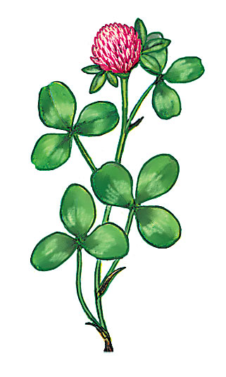 | 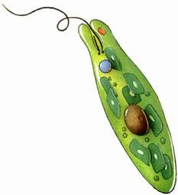 | 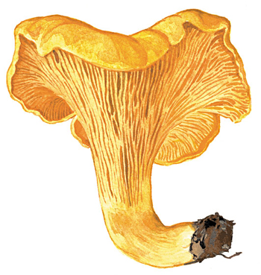 | 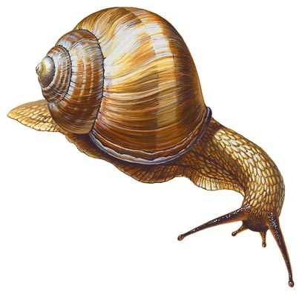
А | Б | В | Г

1) А | 2) Б
3) В | 4) Г

А9. Грибы, как и растения,
1)содержат в оболочках клеток хитин
2)растут в течение всей жизни
3)потребляют готовые органические вещества
4)минерализуют органические остатки
А10. Кого из перечисленных ученых считают создателем эволюционного учения?
1) И.И. Мечникова
2) Л. Пастера
3) Ч. Дарвина
4) И.П. Павлова
А11. Какой признак, среди перечисленных, принципиально отличает животных класса Земноводные от животных класса Млекопитающие?
1) замкнутая кровеносная система
2) наружное оплодотворение
3) половое размножение
4) использование для обитания водной среды
А12. С цель ю продления сроков хранения донорской крови врачи-лаборанты
1) разбавляют дистиллированной водой
2) добавляют хлорид натрия
3) удаляют лейкоциты
4) охлаждают
А13. Если во время оказания помощи пострадавшему вы будете наблюдать кровь ярко-алого цвета, вытекающую из раны пульсирующими толчками, то это указывает на следующий тип кровотечения
1) капиллярное
2) венозное
3) внутреннее
4) артериальное
А14. Некоторые люди страдают малокровием. С какими изменениями крови это связано?
- разрушением тромбоцитов
- синтезом гемоглобина
- увеличением числа лейкоцитов
- изменением скорости тока крови
А15. Большинство бактерий и некоторые грибы в круговороте веществ, как правило, выполняют роль
- производителей органических веществ
- потребителей органических веществ
- разрушителей органических веществ
- концентраторов органических веществ
A16. К какому отделу относят растения, у которых имеется генеративный орган — цветок?
- Голосеменные 3) Покрытосеменные
- Папоротниковидные 4) Моховидные
А17. Неблагоприятные условия для жизнедеятельности бактерий создаются в процессе
- квашения капусты 3) консервирования грибов
2)приготовления кефира 4) закладки силоса
А18. Форма тела головастиков, наличие у них боковой линии, жабр, двухкамерного сердца, одного круга кровообращения свидетельствуют о родстве
1) хрящевых и костных рыб
2) ланцетника и рыб
3) земноводных и рыб
4) пресмыкающихся и рыб
А19. Представитель какого отдела царства Растения изображен на рисунке?
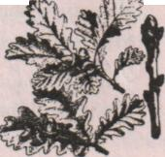
- Голосеменные
- Покрытосеменные
- Папоротниковидные
- Моховидные
А20. В свёртывании крови участвуют

1)эритроциты
2)лимфоциты
3)лейкоциты
4)тромбоциты

ЧАСТЬ В

В1. Какие функции выполняет в клетке ядро?
1) обеспечивает поступление веществ в клетку
2) служит местом локализации носителей наследственной информации – хромосом
3) с помощью молекул посредников участвует в синтезе молекул белка
4) участвует в процессе фотосинтеза
5) в нем органические вещества окисляются до неорганических
6) участвует в образовании хроматид
В2. Какие особенности органов кровообращения и дыхания характерны для земноводных?
1) сердце трехкамерное без перегородки в желудочке
2) сердце трехкамерное с неполной перегородкой в желудочке
3) один круг кровообращения
4) два круга кровообращения
5) на всех стадиях развития дышат с помощью легких
6) на стадии взрослого животного дышат с помощью легких и кожи
В3. Установите соответствие между признаками изменчивости и её видами.
ПРИЗНАКИ ИЗМЕНЧИВОСТИ |  |  |  |  |  |  | ИЗМЕНЧИВОСТЬ
1) | обусловлена появлением новых сочетаний генов |  |  |  |  | А) | мутационная
2) 3) | обусловлена изменением генов и хромосом  у потомков появляются новые признаки |  |  |  |  | Б) | комбинативная
4) | у потомков сочетаются родительские признаки
5) | у особей изменяется количество или структура ДНК
6) | у особей не изменяется количество или структура ДНК
1 |  | 2 | 3 | 4 | 5 |  |  | 6
В4. Установите, в какой последовательности располагаются органы слухового анализатора, через которые звуковые колебания достигают рецепторов органа слуха.
А)наружное ухо
Б)перепонка овального окна
В)слуховые косточки
Г)барабанная перепонка
Д)жидкость в улитке
Е)рецепторы органа слуха

ЧАСТЬ С

С1. Найдите ошибки в приведенном тексте. Укажите номера предложений, в которых сделаны ошибки, объясните их.
1. Грибы занимают особое положение в системе органического мира, их нельзя отнести ни к царству растений, ни к царству животных, хотя имеются некоторые черты сходства с ними. 2. Все грибы – многоклеточные организмы, основу тела которых составляет мицелий, или грибница. 3. По типу питания грибы гетеротрофы, но среди них встречаются автотрофы, сапротрофы, хищники, паразиты. 4. Как и растения, грибы имеют прочные клеточные стенки, состоящие из целлюлозы. 5. Грибы неподвижны и растут в течение всей жизни.
С2. Какие признаки характерны для царства растений?
С3. Решите задачу: Если женщина с веснушками (доминантный признак) и волнистыми волосами (доминантный признак), у отца которой были прямые волосы и не было веснушек, выйдет замуж за мужчину с веснушками и прямыми волосами (оба его родителя с такими же признаками), то какими могут быть у них дети?

